**ระบบบริหารจัดการโรงภาพยนตร์**

**นายล้อมพงศ์ สำราญชื่น**

**นายปาราเมศ สุขสา**

**เอกสารรายงานนี้เป็นส่วนหนึ่งของการศึกษาตามหลักสูตรอุตสาหกรรมศาสตรบัณฑิต**

**สาขาวิชาเทคโนโลยีสารสนเทศ ภาควิชาเทคโนโลยีสารสนเทศ**

**คณะเทคโนโลยีและการจัดการอุตสาหกรรม มหาวิทยาลัยเทคโนโลยีพระจอมเกล้าพระนครเหนือปีการศึกษา 2562**

**บทที่ 1**

**1. ภาพรวมระบบ**

ระบบบริหารจัดการโรงภาพยนตร์ สร้างมาเพื่อช่วยให้ลูกค้าใช้งานง่ายและสะดวกรวดเร็วมากขึ้นเมื่อต้องการซื้อตั๋ว และทราบข้อมูลของภาพยนตร์

ระบบบริหารจัดการโรงภาพยนตร์ สามารถแบ่งการใช้งานได้ทั้งหมด 2 ประเภท

1.1 ผู้ดูแล

1.1.1 สามารถเพิ่ม/ลบ/แก้ไขข้อมูลสมาชิกได้

1.1.2 สามารถเพิ่ม/ลบ/แก้ไขข้อมูลภาพยนตร์ได้

1.1.3 สามารถเพิ่ม/ลบ/แก้ไขข้อมูลสาขาได้

1.1.4 สามารถเพิ่ม/ลบ/แก้ไขข้อมูลที่นั่งได้

1.1.5 สามารถเพิ่ม/ลบ/แก้ไขข้อมูลรอบฉายได้

1.1.6 สามารถเพิ่ม/ลบ/แก้ไขข้อมูลประเภทที่นั่งได้

1.2 ลูกค้า

1.2.1 สามารถซื้อตั๋วได้

1.2.2 สามารถดูข้อมูลภาพยนตร์ได้

1.2.3 สามารถแก้ไขข้อมูลสมาชิก

1.2.4 สามารถสมัครสมาชิกได้

**2. ขอบเขตการพัฒนา**

2.1 ระบบบริหารจัดการโรงภาพยนตร์ มีการใช้โปรแกรมและคำสั่งต่างๆ ในการพัฒนา ดังนี้

2.1.1 ในด้านของโปรแกรม

2.1.1.1 PHP

2.1.1.2 HTML

2.1.1.3 MYSQL

2.1.1.4 VS Code

2.1.1.5 Browser

2.1.2 คำสั่งการใช้งานต่างๆ

2.1.6 Ajax

2.1.7 JQuery

2.2 สิ่งที่ระบบบริหารจัดการโรงภาพยนตร์นี้ทำได้

2.2.1 สมัครสมาชิก

2.2.2 เพิ่ม/ลบ/แก้ไขภาพยนตร์

2.2.3 เพิ่ม/ลบ/แก้ไขรอบฉายภาพยนตร์

2.2.4 เพิ่ม/ลบ/แก้ไขที่นั่งในโรงภาพยนตร์

2.2.5 เพิ่ม/ลบ/แก้ไขประเภทที่นั่ง

2.2.6 ซื้อตั๋วได้

**บทที่ 2**

**2.1 E-R Diagram**

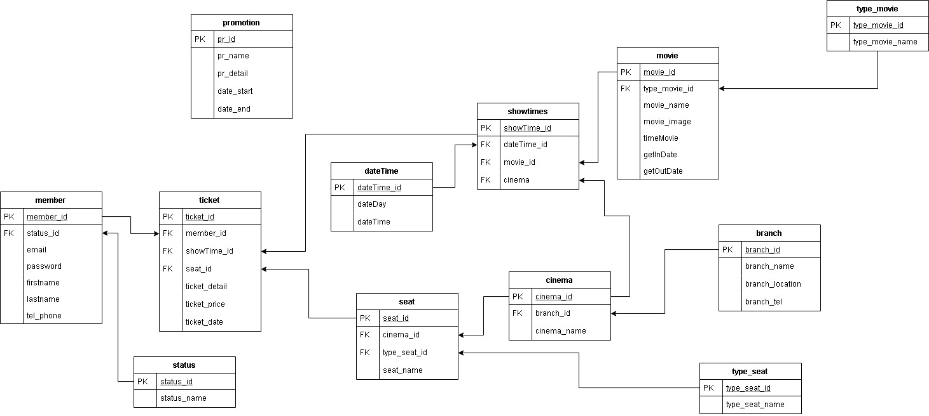

**2.2 FD Diagram**

**2.2.1 member**

member_id

member

status_id

email

password

firstname

lastname

tel_phone

FD – Diagram แสดง member ข้อมูลในตารางจะประกอบด้วย attribute ดังนี้

status_id, email, password, firstname, lastname, tel_phone

ก) นิยาม First Normal Form: 1NF

* ทุก ๆ tuple มีข้อมูลเพียงหนึ่งค่าในแต่ละ attribute

จากนิยามดังกล่าว ถือว่า relation ข้อมูลบุคลากร เป็น 1NF

ข) นิยาม Second Normal Form: 2NF

* ต้องอยู่ในรูปแบบของ First Normal Form: 1NF มาก่อน

- Non - key Attribute ต้องขึ้นกับ PK แบบทั้งหมด

จากนิยามดังกล่าว ถือว่ารีเลชั่น ข้อมูลบุคลากร เป็น 2NF

ค) นิยาม Third Normal Form: 3NF

* ต้องอยู่ในรูปแบบของ Second Normal Form: 2NF มาก่อน

- Non - key Attribute ต้องขึ้นกับ PK แบบไม่ถ่ายทอด

จากนิยามดังกล่าว ถือว่ารีเลชั่น ข้อมูลบุคลากร เป็น 3NF

**2.2.2 ticket**

ticket_id

ticket

member_id

showtime_id

tel

ticket_price

branch_name

seat_id

FD – Diagram แสดง **ticket** ข้อมูลในตารางจะประกอบด้วย attribute ดังนี้

ticket_id, member_id, showtime_id, seat_id, branch_name, ticket_price, tel

ก) นิยาม First Normal Form: 1NF

* ทุก ๆ tuple มีข้อมูลเพียงหนึ่งค่าในแต่ละ attribute

จากนิยามดังกล่าว ถือว่า relation ข้อมูลการยืมหนังสือ เป็น 1NF

ข) นิยาม Second Normal Form: 2NF

* ต้องอยู่ในรูปแบบของ First Normal Form: 1NF มาก่อน

- Non - key Attribute ต้องขึ้นกับ PK แบบทั้งหมด

จากนิยามดังกล่าว ถือว่ารีเลชั่น ข้อมูลการยืมหนังสือ เป็น 2NF

ค) นิยาม Third Normal Form: 3NF

* ต้องอยู่ในรูปแบบของ Second Normal Form: 2NF มาก่อน

- Non - key Attribute ต้องขึ้นกับ PK แบบไม่ถ่ายทอด

จากนิยามดังกล่าว ถือว่ารีเลชั่น ข้อมูลการยืมหนังสือ เป็น 3NF

**2.2.3 date Time**

dateDay

dateTime_id

date Time

dateTime

FD – Diagram แสดง date Time ข้อมูลในตารางจะประกอบด้วย attribute ดังนี้

dateTime_id, dateDay, dateTime

ก) นิยาม First Normal Form: 1NF

* ทุก ๆ tuple มีข้อมูลเพียงหนึ่งค่าในแต่ละ attribute

จากนิยามดังกล่าว ถือว่า relation ข้อมูลหนังสือ เป็น 1NF

ข) นิยาม Second Normal Form: 2NF

* ต้องอยู่ในรูปแบบของ First Normal Form: 1NF มาก่อน

- Non - key Attribute ต้องขึ้นกับ PK แบบทั้งหมด

จากนิยามดังกล่าว ถือว่ารีเลชั่น ข้อมูลหนังสือ เป็น 2NF

ค) นิยาม Third Normal Form: 3NF

* ต้องอยู่ในรูปแบบของ Second Normal Form: 2NF มาก่อน

- Non - key Attribute ต้องขึ้นกับ PK แบบไม่ถ่ายทอด

จากนิยามดังกล่าว ถือว่ารีเลชั่น ข้อมูลหนังสือ เป็น 3NF

**2.2.4 status**

status

status_id

status_name

FD – Diagram แสดง **status** ข้อมูลในตารางจะประกอบด้วย attribute ดังนี้

status_id, status_name

ก) นิยาม First Normal Form: 1NF

* ทุก ๆ tuple มีข้อมูลเพียงหนึ่งค่าในแต่ละ attribute

จากนิยามดังกล่าว ถือว่า relation ข้อมูลประเภทหนังสือ เป็น 1NF

ข) นิยาม Second Normal Form: 2NF

* ต้องอยู่ในรูปแบบของ First Normal Form: 1NF มาก่อน

- Non - key Attribute ต้องขึ้นกับ PK แบบทั้งหมด

จากนิยามดังกล่าว ถือว่ารีเลชั่น ข้อมูลประเภทหนังสือ เป็น 2NF

ค) นิยาม Third Normal Form: 3NF

* ต้องอยู่ในรูปแบบของ Second Normal Form: 2NF มาก่อน

- Non - key Attribute ต้องขึ้นกับ PK แบบไม่ถ่ายทอด

จากนิยามดังกล่าว ถือว่ารีเลชั่น ข้อมูลประเภทหนังสือ เป็น 3NF

**2.2.5 seat**

seat_id

seat

cinema_id

type_seat_id

seat_name

FD – Diagram แสดง **seat** ข้อมูลในตารางจะประกอบด้วย attribute ดังนี้

seat_id, cinema_id, type_seat_id, seat_name

ก) นิยาม First Normal Form: 1NF

* ทุก ๆ tuple มีข้อมูลเพียงหนึ่งค่าในแต่ละ attribute

จากนิยามดังกล่าว ถือว่า relation ข้อมูลประเภทหนังสือ เป็น 1NF

ข) นิยาม Second Normal Form: 2NF

* ต้องอยู่ในรูปแบบของ First Normal Form: 1NF มาก่อน

- Non - key Attribute ต้องขึ้นกับ PK แบบทั้งหมด

จากนิยามดังกล่าว ถือว่ารีเลชั่น ข้อมูลประเภทหนังสือ เป็น 2NF

ค) นิยาม Third Normal Form: 3NF

* ต้องอยู่ในรูปแบบของ Second Normal Form: 2NF มาก่อน

- Non - key Attribute ต้องขึ้นกับ PK แบบไม่ถ่ายทอด

จากนิยามดังกล่าว ถือว่ารีเลชั่น ข้อมูลประเภทหนังสือ เป็น 3NF

**2.2.6 showtimes**

showTime_id

showtimes

dateTime_id

movie_id

Cinema_id

FD – Diagram แสดง **showtimes** ข้อมูลในตารางจะประกอบด้วย attribute ดังนี้

showTime_id, dateTime_id, movie_id, cinema_id

ก) นิยาม First Normal Form: 1NF

* ทุก ๆ tuple มีข้อมูลเพียงหนึ่งค่าในแต่ละ attribute

จากนิยามดังกล่าว ถือว่า relation ข้อมูลประเภทหนังสือ เป็น 1NF

ข) นิยาม Second Normal Form: 2NF

* ต้องอยู่ในรูปแบบของ First Normal Form: 1NF มาก่อน

- Non - key Attribute ต้องขึ้นกับ PK แบบทั้งหมด

จากนิยามดังกล่าว ถือว่ารีเลชั่น ข้อมูลประเภทหนังสือ เป็น 2NF

ค) นิยาม Third Normal Form: 3NF

* ต้องอยู่ในรูปแบบของ Second Normal Form: 2NF มาก่อน

- Non - key Attribute ต้องขึ้นกับ PK แบบไม่ถ่ายทอด

จากนิยามดังกล่าว ถือว่ารีเลชั่น ข้อมูลประเภทหนังสือ เป็น 3NF

**2.2.7 cinema**

cinema_id

cinema

branch_id

cinema_name

FD – Diagram แสดง **cinema** ข้อมูลในตารางจะประกอบด้วย attribute ดังนี้

cinema_id, branch_id, cinema_name

ก) นิยาม First Normal Form: 1NF

* ทุก ๆ tuple มีข้อมูลเพียงหนึ่งค่าในแต่ละ attribute

จากนิยามดังกล่าว ถือว่า relation ข้อมูลประเภทหนังสือ เป็น 1NF

ข) นิยาม Second Normal Form: 2NF

* ต้องอยู่ในรูปแบบของ First Normal Form: 1NF มาก่อน

- Non - key Attribute ต้องขึ้นกับ PK แบบทั้งหมด

จากนิยามดังกล่าว ถือว่ารีเลชั่น ข้อมูลประเภทหนังสือ เป็น 2NF

ค) นิยาม Third Normal Form: 3NF

* ต้องอยู่ในรูปแบบของ Second Normal Form: 2NF มาก่อน

- Non - key Attribute ต้องขึ้นกับ PK แบบไม่ถ่ายทอด

จากนิยามดังกล่าว ถือว่ารีเลชั่น ข้อมูลประเภทหนังสือ เป็น 3NF

**2.2.8 branch**

branch_id

branch

branch_name

branch_location

branch_tel

FD – Diagram แสดง **branch** ข้อมูลในตารางจะประกอบด้วย attribute ดังนี้

branch_id, branch_name, branch_location, branch_tel

ก) นิยาม First Normal Form: 1NF

* ทุก ๆ tuple มีข้อมูลเพียงหนึ่งค่าในแต่ละ attribute

จากนิยามดังกล่าว ถือว่า relation ข้อมูลประเภทหนังสือ เป็น 1NF

ข) นิยาม Second Normal Form: 2NF

* ต้องอยู่ในรูปแบบของ First Normal Form: 1NF มาก่อน

- Non - key Attribute ต้องขึ้นกับ PK แบบทั้งหมด

จากนิยามดังกล่าว ถือว่ารีเลชั่น ข้อมูลประเภทหนังสือ เป็น 2NF

ค) นิยาม Third Normal Form: 3NF

* ต้องอยู่ในรูปแบบของ Second Normal Form: 2NF มาก่อน

- Non - key Attribute ต้องขึ้นกับ PK แบบไม่ถ่ายทอด

จากนิยามดังกล่าว ถือว่ารีเลชั่น ข้อมูลประเภทหนังสือ เป็น 3NF

**2.2.9 type_seat**

type_seat_id

type_seat

type_seat_name

price

FD – Diagram แสดง **type_seat** ข้อมูลในตารางจะประกอบด้วย attribute ดังนี้

type_seat_id, type_seat_name, price

ก) นิยาม First Normal Form: 1NF

* ทุก ๆ tuple มีข้อมูลเพียงหนึ่งค่าในแต่ละ attribute

จากนิยามดังกล่าว ถือว่า relation ข้อมูลประเภทหนังสือ เป็น 1NF

ข) นิยาม Second Normal Form: 2NF

* ต้องอยู่ในรูปแบบของ First Normal Form: 1NF มาก่อน

- Non - key Attribute ต้องขึ้นกับ PK แบบทั้งหมด

จากนิยามดังกล่าว ถือว่ารีเลชั่น ข้อมูลประเภทหนังสือ เป็น 2NF

ค) นิยาม Third Normal Form: 3NF

* ต้องอยู่ในรูปแบบของ Second Normal Form: 2NF มาก่อน

- Non - key Attribute ต้องขึ้นกับ PK แบบไม่ถ่ายทอด

จากนิยามดังกล่าว ถือว่ารีเลชั่น ข้อมูลประเภทหนังสือ เป็น 3NF

**2.2.10 type_movie**

type_movie_id

type_movie

type_movie_name

FD – Diagram แสดง **type_movie** ข้อมูลในตารางจะประกอบด้วย attribute ดังนี้

type_movie_id, type_movie_name

ก) นิยาม First Normal Form: 1NF

* ทุก ๆ tuple มีข้อมูลเพียงหนึ่งค่าในแต่ละ attribute

จากนิยามดังกล่าว ถือว่า relation ข้อมูลประเภทหนังสือ เป็น 1NF

ข) นิยาม Second Normal Form: 2NF

* ต้องอยู่ในรูปแบบของ First Normal Form: 1NF มาก่อน

- Non - key Attribute ต้องขึ้นกับ PK แบบทั้งหมด

จากนิยามดังกล่าว ถือว่ารีเลชั่น ข้อมูลประเภทหนังสือ เป็น 2NF

ค) นิยาม Third Normal Form: 3NF

* ต้องอยู่ในรูปแบบของ Second Normal Form: 2NF มาก่อน

- Non - key Attribute ต้องขึ้นกับ PK แบบไม่ถ่ายทอด

จากนิยามดังกล่าว ถือว่ารีเลชั่น ข้อมูลประเภทหนังสือ เป็น 3NF

**2.2.11 movie**

movie_id

movie

type_movie_id

movie_name

movie_image

timeMovie

getInDate

getOutDate

FD – Diagram แสดง **movie** ข้อมูลในตารางจะประกอบด้วย attribute ดังนี้

movie_id, type_movie_id, movie_name, movie_image, timeMovie, getInDate, getOutDate

ก) นิยาม First Normal Form: 1NF

* ทุก ๆ tuple มีข้อมูลเพียงหนึ่งค่าในแต่ละ attribute

จากนิยามดังกล่าว ถือว่า relation ข้อมูลประเภทหนังสือ เป็น 1NF

ข) นิยาม Second Normal Form: 2NF

* ต้องอยู่ในรูปแบบของ First Normal Form: 1NF มาก่อน

- Non - key Attribute ต้องขึ้นกับ PK แบบทั้งหมด

จากนิยามดังกล่าว ถือว่ารีเลชั่น ข้อมูลประเภทหนังสือ เป็น 2NF

ค) นิยาม Third Normal Form: 3NF

* ต้องอยู่ในรูปแบบของ Second Normal Form: 2NF มาก่อน

- Non - key Attribute ต้องขึ้นกับ PK แบบไม่ถ่ายทอด

จากนิยามดังกล่าว ถือว่ารีเลชั่น ข้อมูลประเภทหนังสือ เป็น 3NF

**2.2.12 promotion**

promotion_id

promotion

promotion_name

promotion_detail

date_start

date_end

FD – Diagram แสดง **promotion** ข้อมูลในตารางจะประกอบด้วย attribute ดังนี้

promotion_id, promotion_name, promotion_detail, date_start, date_end

ก) นิยาม First Normal Form: 1NF

* ทุก ๆ tuple มีข้อมูลเพียงหนึ่งค่าในแต่ละ attribute

จากนิยามดังกล่าว ถือว่า relation ข้อมูลประเภทหนังสือ เป็น 1NF

ข) นิยาม Second Normal Form: 2NF

* ต้องอยู่ในรูปแบบของ First Normal Form: 1NF มาก่อน

- Non - key Attribute ต้องขึ้นกับ PK แบบทั้งหมด

จากนิยามดังกล่าว ถือว่ารีเลชั่น ข้อมูลประเภทหนังสือ เป็น 2NF

ค) นิยาม Third Normal Form: 3NF

* ต้องอยู่ในรูปแบบของ Second Normal Form: 2NF มาก่อน

- Non - key Attribute ต้องขึ้นกับ PK แบบไม่ถ่ายทอด

จากนิยามดังกล่าว ถือว่ารีเลชั่น ข้อมูลประเภทหนังสือ เป็น 3NF

**2.3 Data Dictionary**

**2.3.1 branch**

|  |  |  |  |
| --- | --- | --- | --- |
| **ชื่อ Attribute** | **ประเภท** | **ขนาด** | **ความหมาย** |
| **branch_id** | **int** | **11** | **รหัสสาขา** |
| **branch_name** | **varchar** | **100** | **ชื่อสาขา** |
| **branch_location** | **varchar** | **200** | **ที่อยู่** |
| **branch_tel** | **varchar** | **11** | **เบอร์โทร** |

**2.3.2 cinema**

|  |  |  |  |
| --- | --- | --- | --- |
| **ชื่อ Attribute** | **ประเภท** | **ขนาด** | **ความหมาย** |
| **cinema_id** | **int** | **11** | **รหัสโรงภาพยนตร์** |
| **branch_id** | **int** | **11** | **รหัสสาขา** |
| **cinema_name** | **varchar** | **20** | **ชื่อโรงภายนตร์** |

**2.3.3 datetime**

|  |  |  |  |
| --- | --- | --- | --- |
| **ชื่อ Attribute** | **ประเภท** | **ขนาด** | **ความหมาย** |
| **dateTime_id** | **int** | **11** | **รหัสวันเวลา** |
| **dateDay** | **date** |  | **วันที่** |
| **dateTime** | **time** |  | **เวลา** |

**2.3.4 member**

|  |  |  |  |
| --- | --- | --- | --- |
| **ชื่อ Attribute** | **ประเภท** | **ขนาด** | **ความหมาย** |
| **member_id** | **int** | **11** | **รหัสสมาฃิก** |
| **status_id** | **varchar** | **1** | **รหัสสถานะ** |
| **email** | **varchar** | **100** | **อีเมล์** |
| **password** | **varchar** | **20** | **รหัสผ่าน** |
| **firstname** | **varchar** | **25** | **ชื่อจริง** |
| **lastname** | **varchar** | **25** | **นามสกุล** |
| **tel_phone** | **varchar** | **11** | **เบอร์โทร** |

**2.3.5 movie**

|  |  |  |  |
| --- | --- | --- | --- |
| **ชื่อ Attribute** | **ประเภท** | **ขนาด** | **ความหมาย** |
| **movie_id** | **int** | **11** | **รหัสภาพยนตร์** |
| **type_movie_id** | **int** | **11** | **ประเภทภาพยนตร์** |
| **movie_name** | **varchar** | **50** | **ชื่อภาพยนตร์** |
| **movie_image** | **varchar** | **100** | **ชื่อรูป** |
| **timeMovie** | **varchar** | **5** | **ความยาวภาพยนตร์** |
| **getInDate** | **date** |  | **วันที่เข้าฉาย** |
| **getOutDate** | **date** |  | **วันที่หมดการฉาย** |

**2.3.6 promotion**

|  |  |  |  |
| --- | --- | --- | --- |
| **ชื่อ Attribute** | **ประเภท** | **ขนาด** | **ความหมาย** |
| **promotion_id** | **int** | **11** | **รหัสโปรโมชั่น** |
| **promotion_name** | **varchar** | **50** | **ชื่อโปรโมชั่น** |
| **promotion_detail** | **varchar** | **200** | **รายละเอียดโปรโมชั่น** |
| **date_start** | **datetime** | **100** | **วันที่เริ่มใช้** |
| **date_end** | **datetime** | **5** | **วันที่หมดอายุ** |

**2.3.7 seat**

|  |  |  |  |
| --- | --- | --- | --- |
| **ชื่อ Attribute** | **ประเภท** | **ขนาด** | **ความหมาย** |
| **seat_id** | **varchar** | **11** | **รหัสที่นั่ง** |
| **cinema_id** | **int** | **11** | **รหัสโรงภาพยนตร์** |
| **type_seat_id** | **int** | **11** | **รหัสประเภทที่นั่ง** |
| **seat_name** | **varchar** | **50** | **ชื่อแถวที่นั่ง** |

**2.3.8 showtimes**

|  |  |  |  |
| --- | --- | --- | --- |
| **ชื่อ Attribute** | **ประเภท** | **ขนาด** | **ความหมาย** |
| **showTime_id** | **int** | **11** | **รหัสรอบฉาย** |
| **dateTime_id** | **int** | **11** | **รหัสวันเวลา** |
| **movie_id** | **int** | **11** | **รหัสภาพยนตร์** |
| **cinema_id** | **int** | **11** | **รหัสโรงภาพยนตร์** |

**2.3.9 status**

|  |  |  |  |
| --- | --- | --- | --- |
| **ชื่อ Attribute** | **ประเภท** | **ขนาด** | **ความหมาย** |
| **status_id** | **varchar** | **1** | **รหัสสถานะ** |
| **status_name** | **varchar** | **20** | **ชื่อสถานะ** |

**2.3.10 ticket**

|  |  |  |  |
| --- | --- | --- | --- |
| **ชื่อ Attribute** | **ประเภท** | **ขนาด** | **ความหมาย** |
| **ticket_id** | **int** | **11** | **รหัสตั๋ว** |
| **member_id** | **int** | **11** | **รหัสสมาชิก** |
| **showTime_id** | **int** | **11** | **รหัสรอบฉาย** |
| **seat_id** | **varchar** | **11** | **รหัสที่นั่ง** |
| **Branch_name** | **varchar** | **100** | **ชื่อโรงภาพยนตร์** |
| **ticket_price** | **int** | **11** | **ราคา** |
| **tel** | **varchar** | **11** | **เบอร์โทร** |

**2.3.11 type_movie**

|  |  |  |  |
| --- | --- | --- | --- |
| **ชื่อ Attribute** | **ประเภท** | **ขนาด** | **ความหมาย** |
| **type_movie_id** | **int** | **11** | **รหัสประเภทภาพยนตร์** |
| **type_movie_name** | **varchar** | **50** | **ฃื่อประเภทภายนตร์** |

**2.3.12 type_seat**

|  |  |  |  |
| --- | --- | --- | --- |
| **ชื่อ Attribute** | **ประเภท** | **ขนาด** | **ความหมาย** |
| **type_seat_id** | **int** | **11** | **รหัสประเภทที่นั่ง** |
| **type_seat_name** | **varchar** | **50** | **ชื่อที่นั่ง** |
| **price** | **int** | **11** | **ราคา** |

**บทที่ 3**

**3.1 คู่มือการใช้**

**3.1.1 ระบบผู้ดูแล**

1) เข้าสู่ระบบ

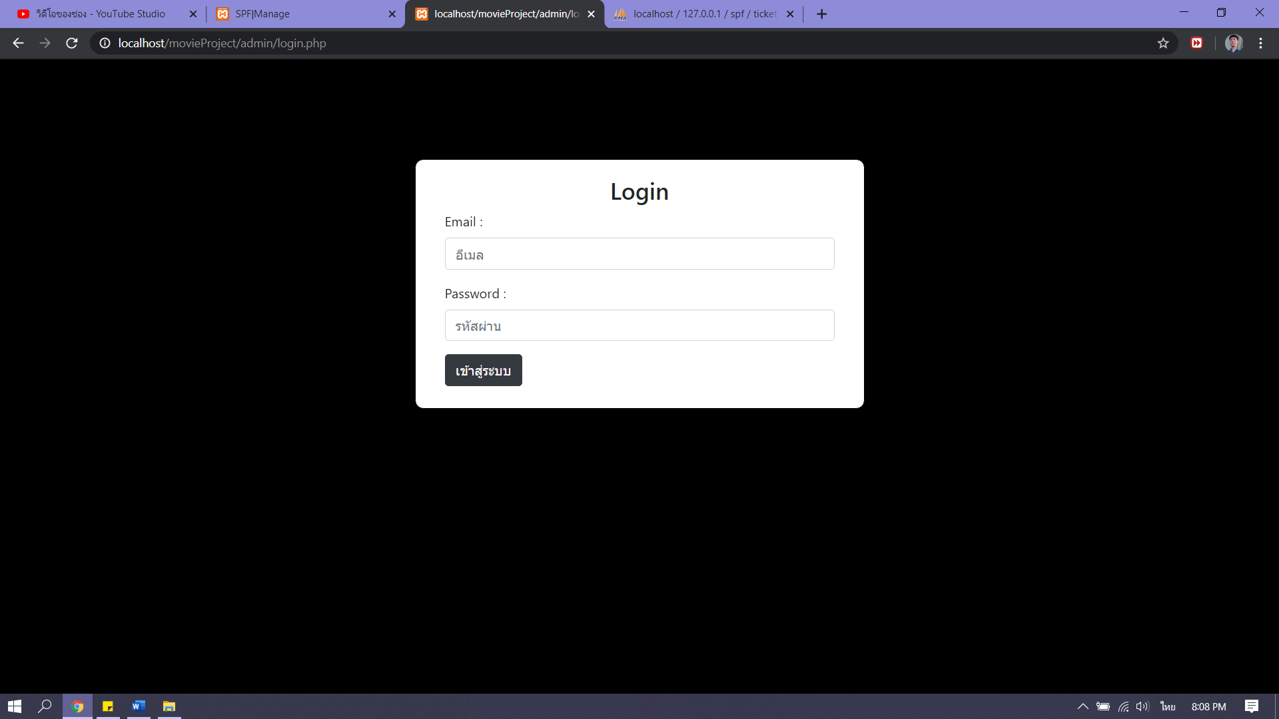

2) การจัดการภาพยนตร์

2.1) เพิ่มข้อมูลภาพยนตร์

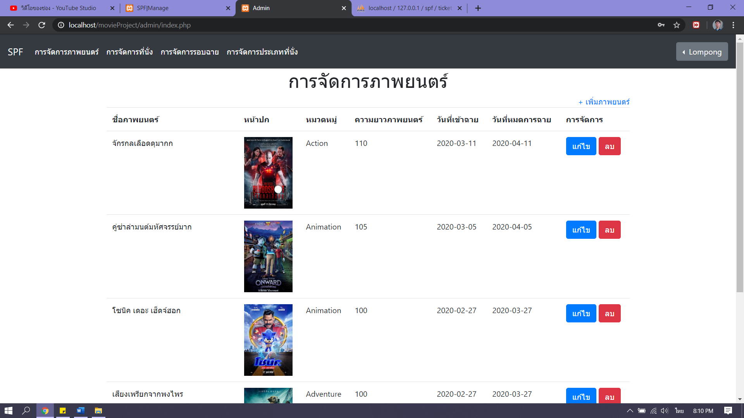

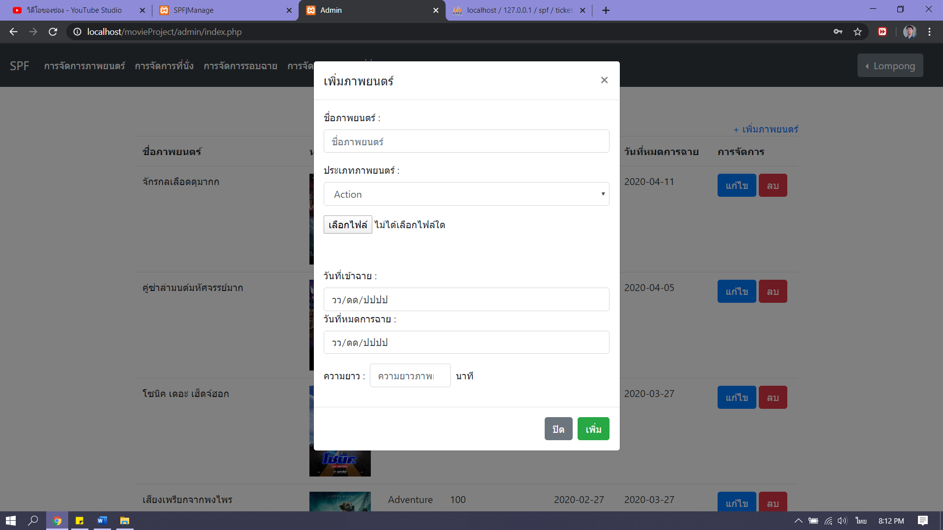

2.2) แก้ไขข้อมูลภาพยนตร์



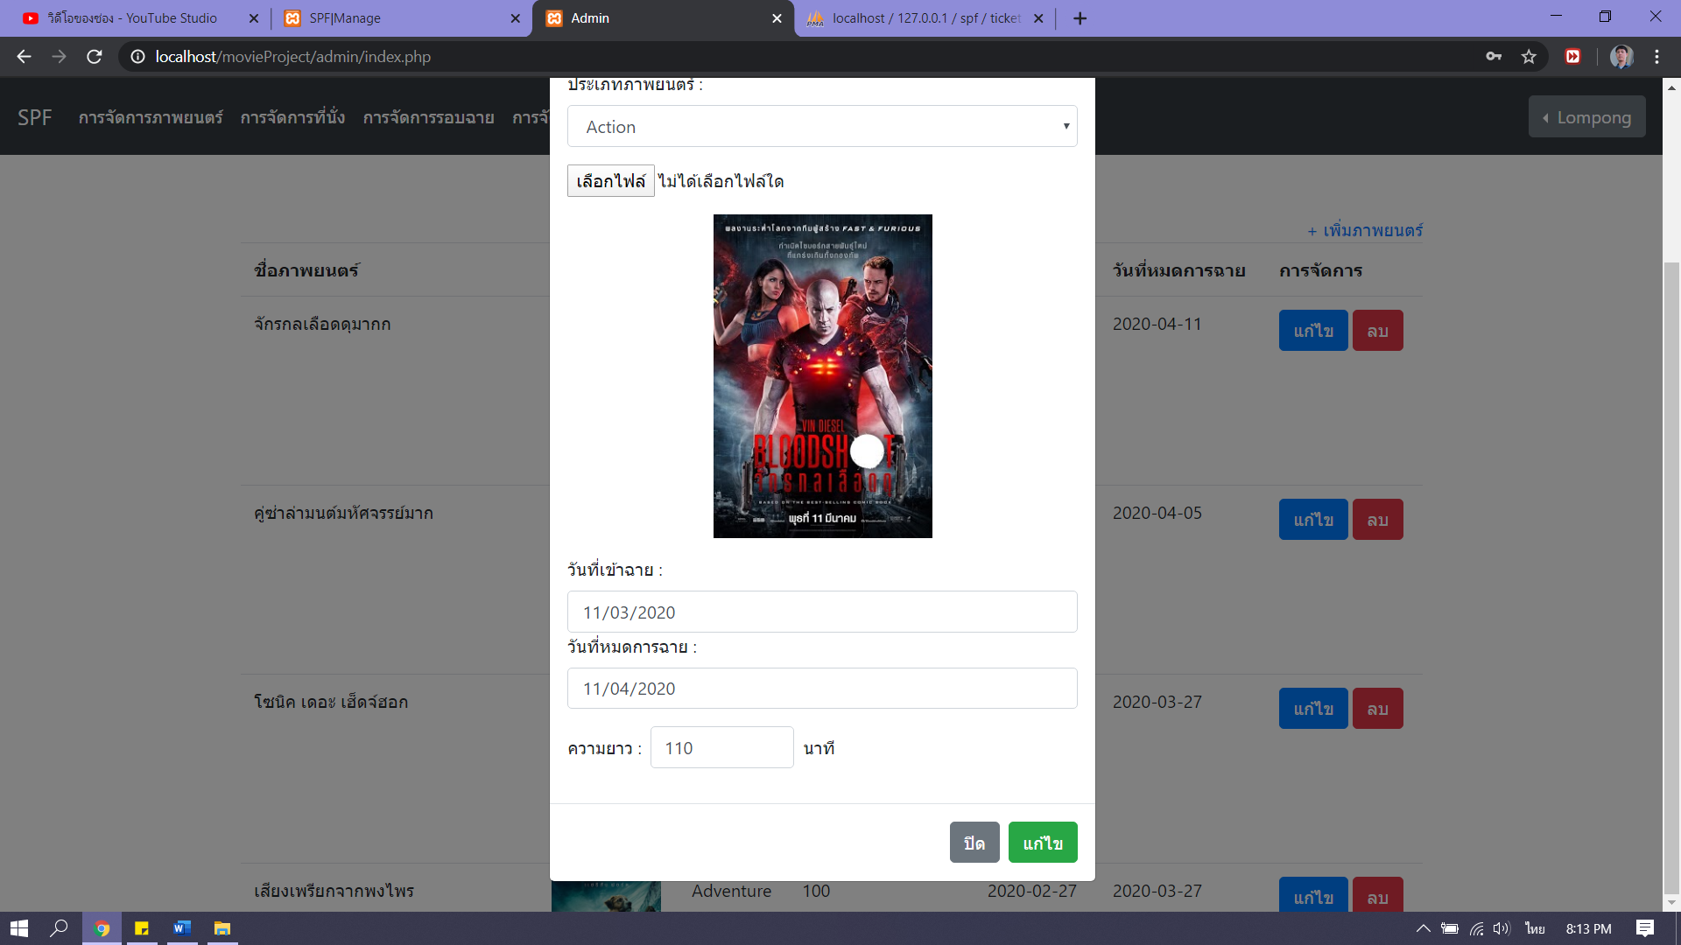

2.3) ลบข้อมูลภาพยนตร์



3) การจัดการที่งนั่ง

3.1) เพิ่มที่นั่ง

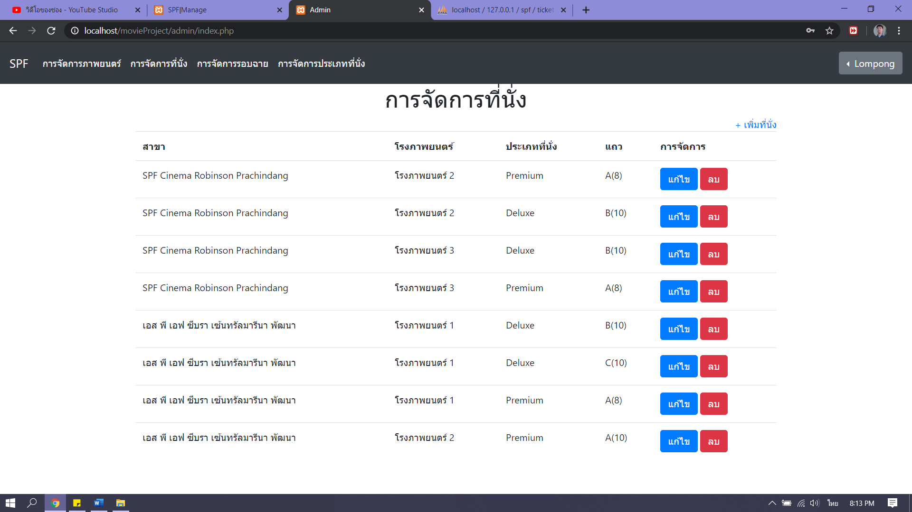

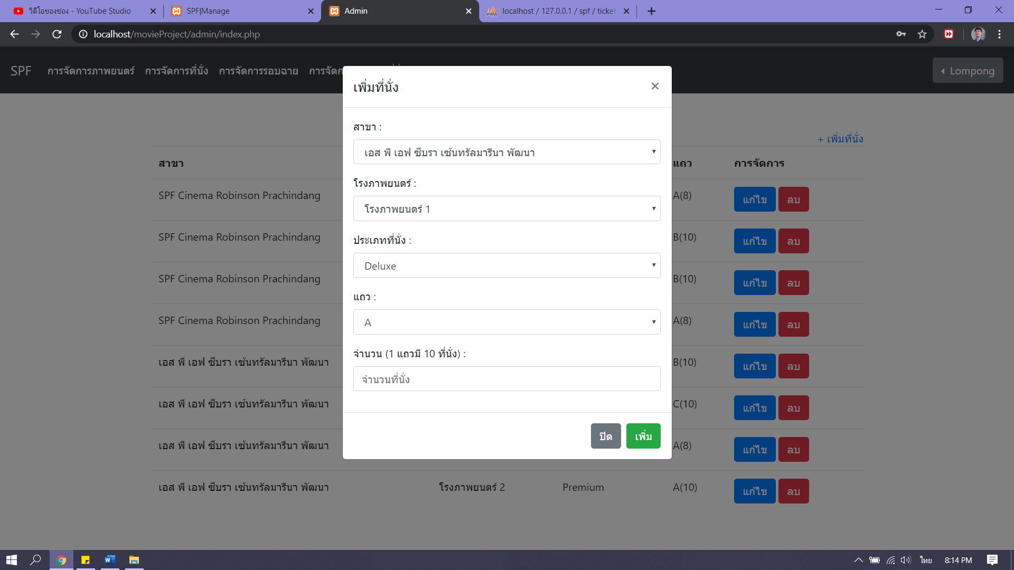

3.2) แก้ไขที่นั่ง



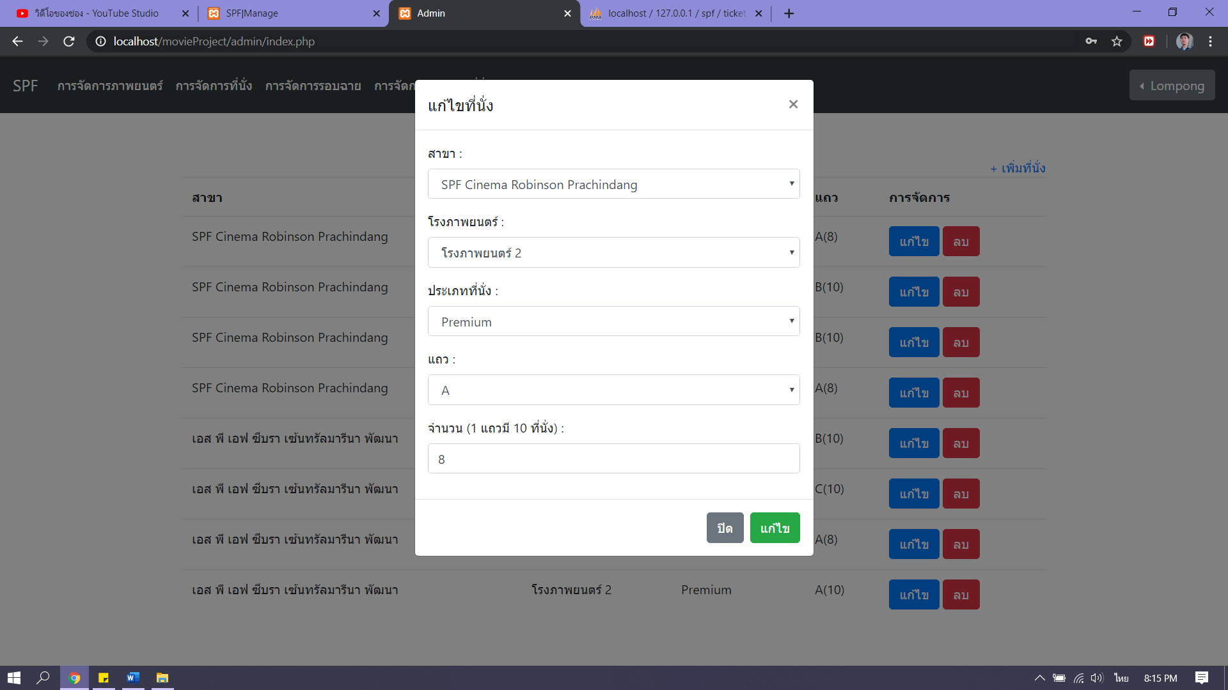

3.3) ลบที่นั่ง



4) การจัดการรอบฉาย

4.1) เพิ่มรอบฉาย

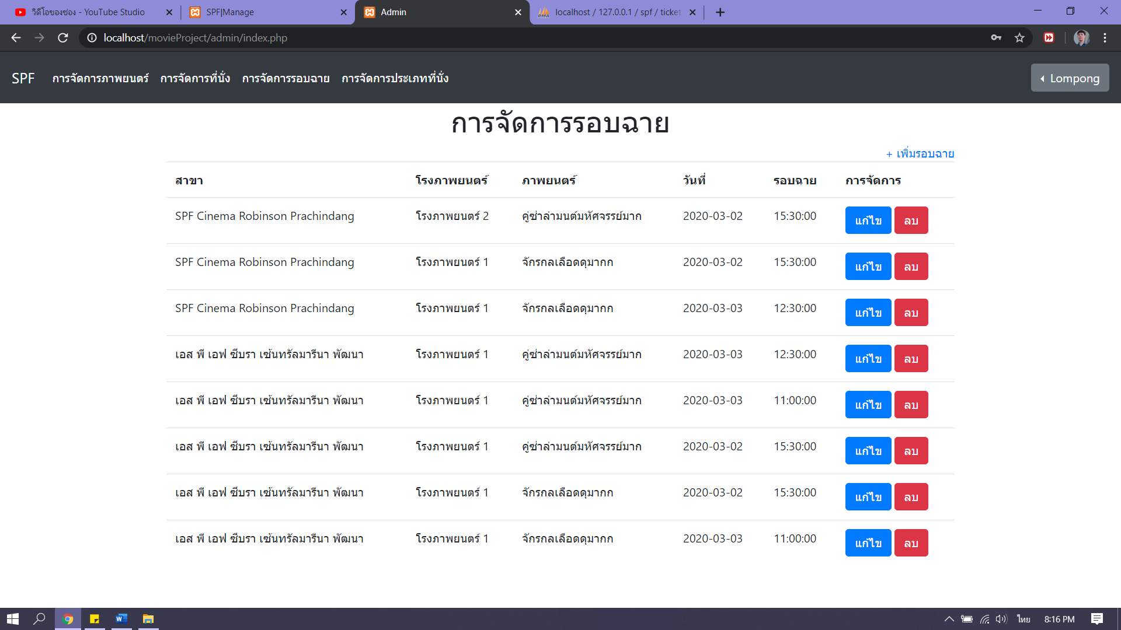

4.2) แก้ไขรอบฉาย



4.3) ลบรอบฉาย



5) การจัดการประเภทที่นั่ง

5.1) เพิ่มแประเภทที่นั่ง

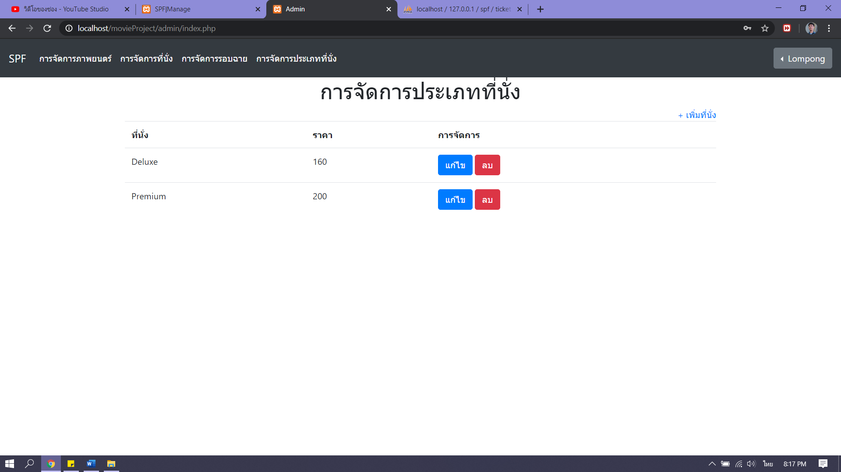

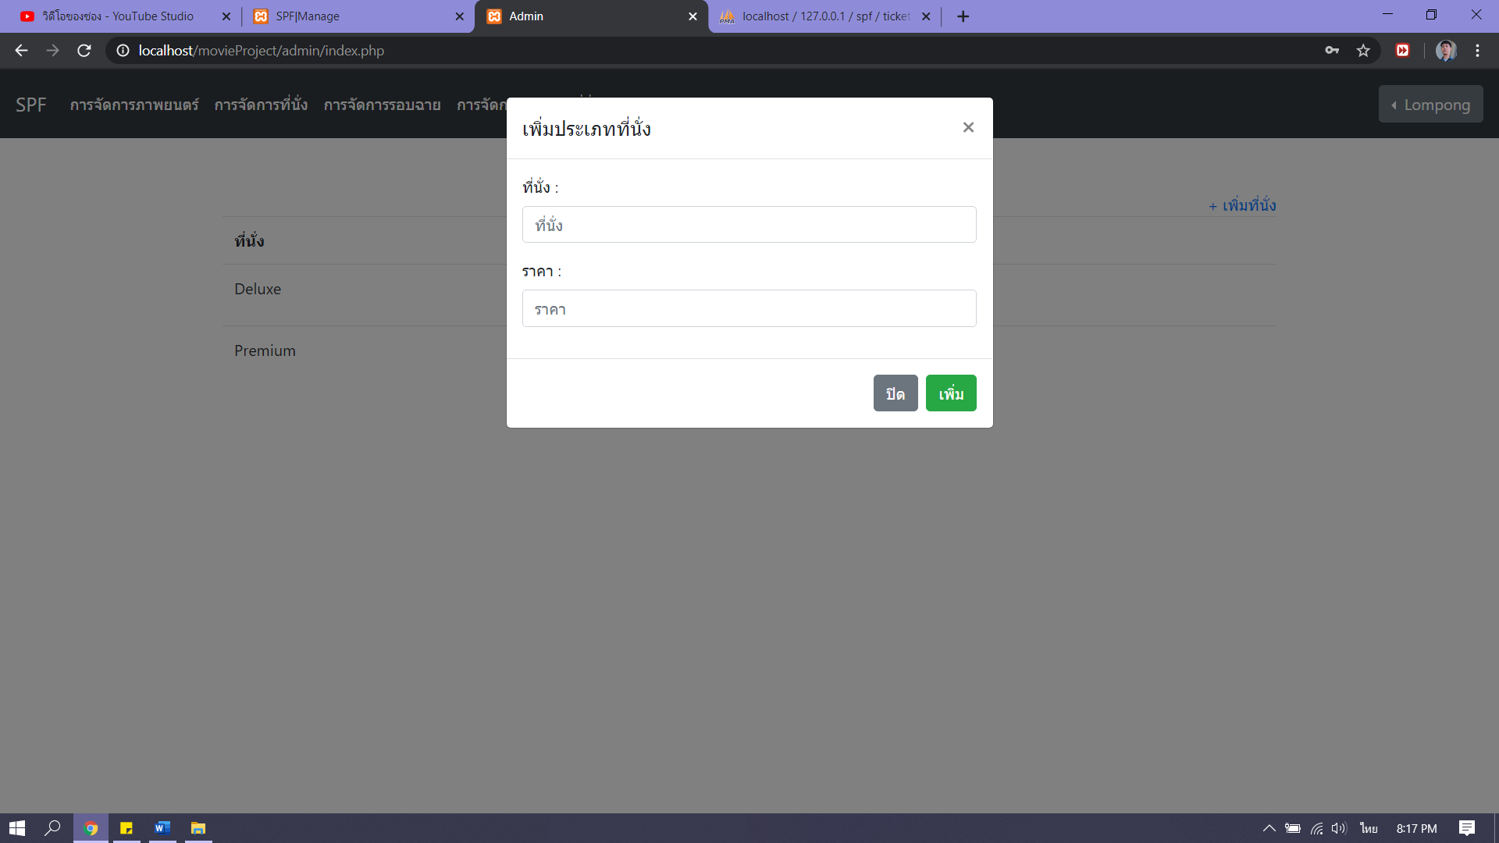

5.2) แก้ไขประเภทที่นั่ง



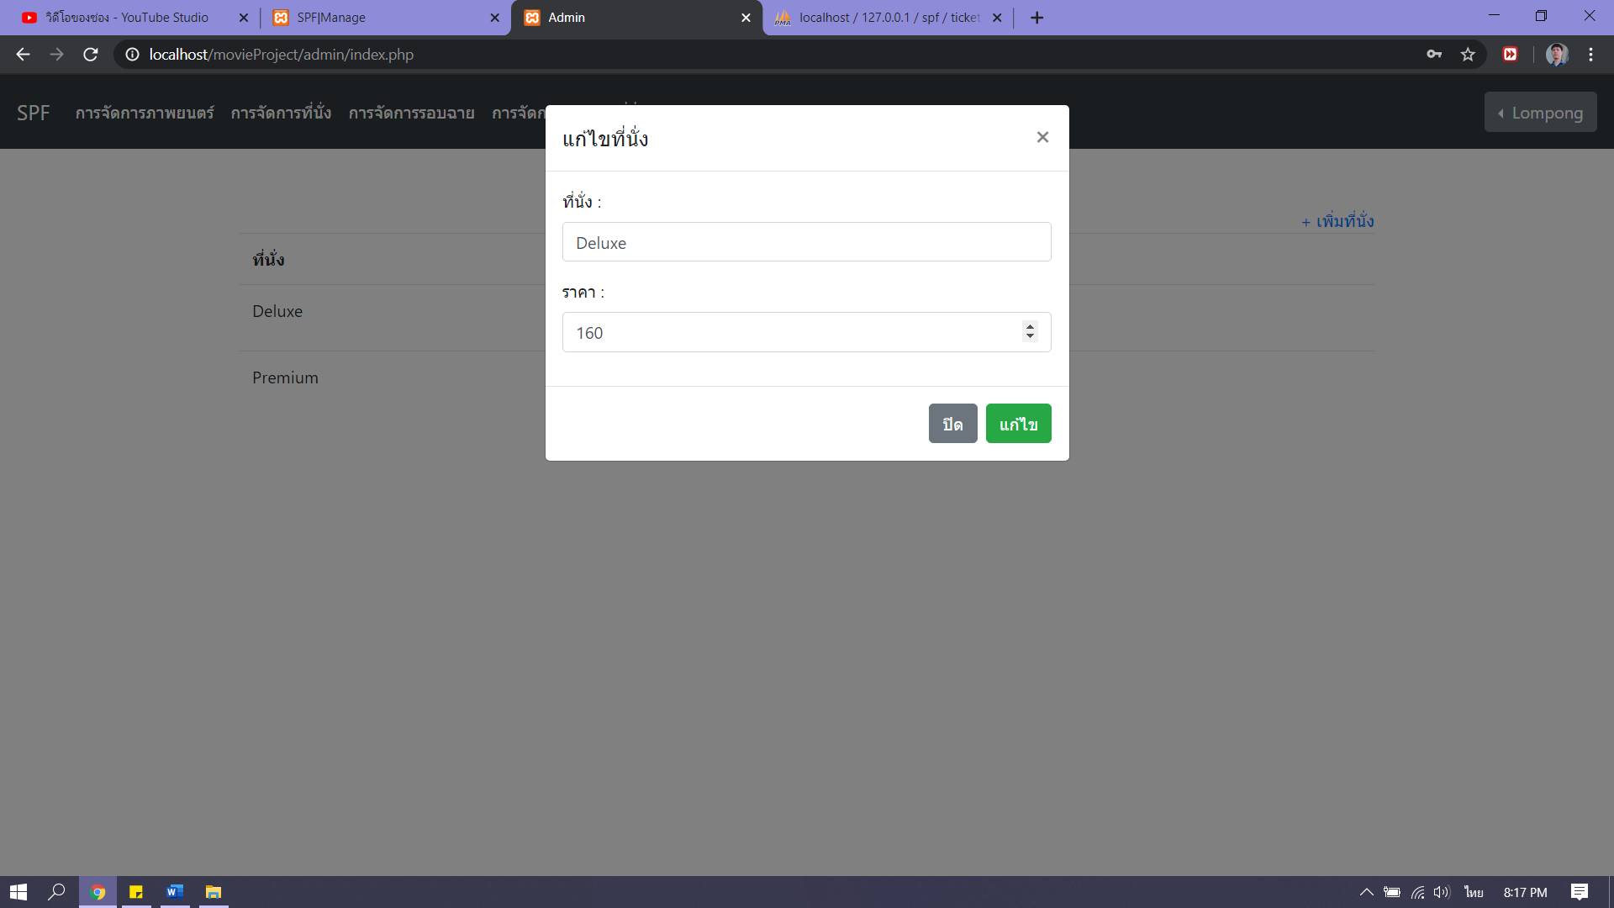

5.3) ลบประเภทที่นั่ง

**3.1.1 ระบบผู้ใช้งาน**

1) สมัครสมาชิก

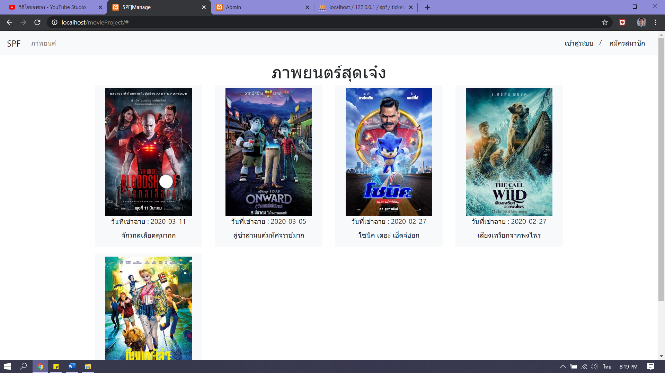

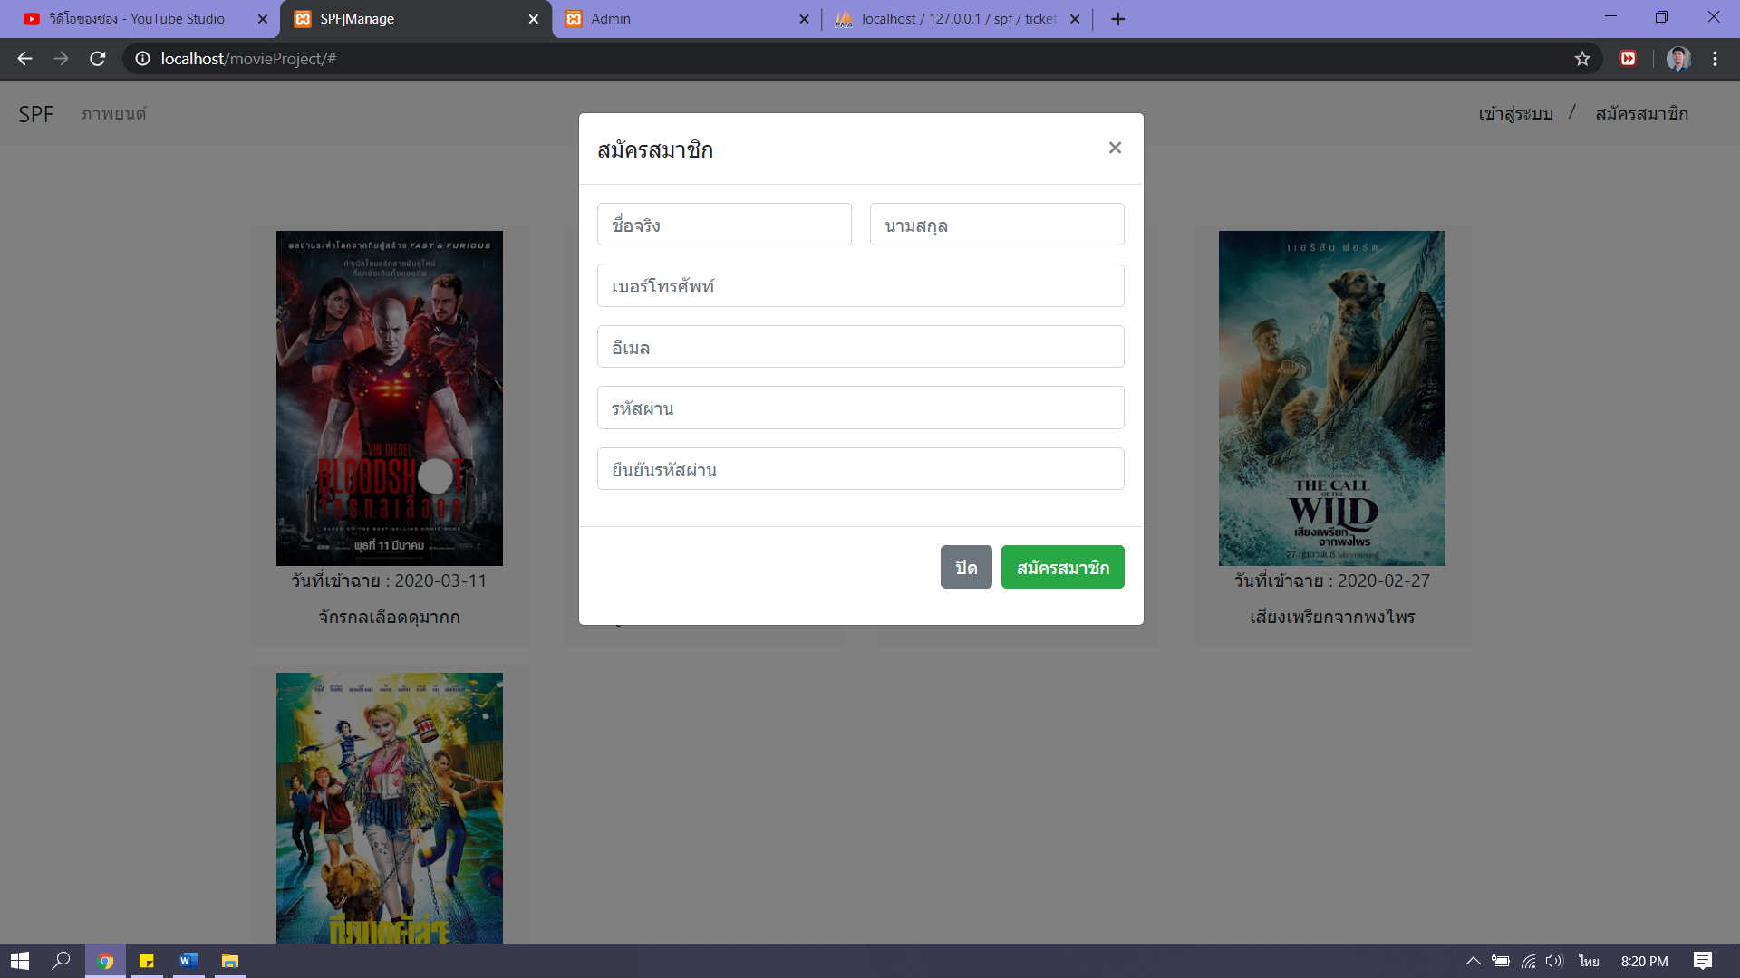

2) เข้าสู่ระบบ



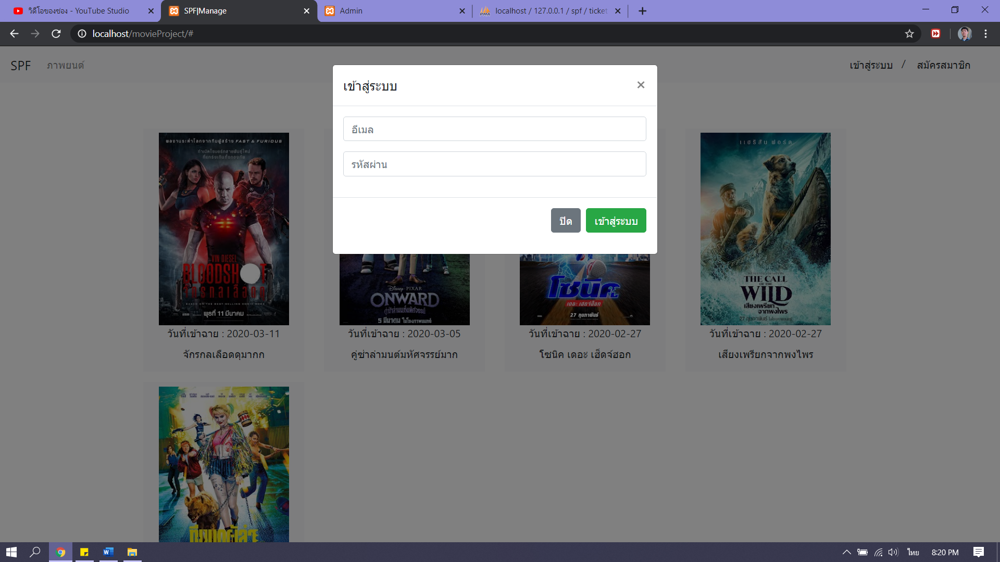

3) ซื้อตั๋ว



